2009世界科技100强第8位 / 2009台湾科技100强第一位 / 2010中山市最大出口创汇企业
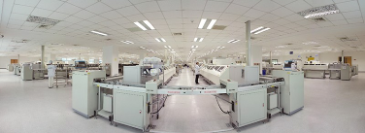

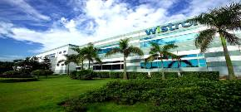

一、公司简介
纬创资通（中山）有限公司成立于1998年3月，专注于服务器、存储设备、电脑、液晶电视、液晶显示器的专业设计与制造，纬创中山科技园区占地550亩，现有员工总数超过15000人，历年来出口创汇额一直稳居中山市企业之首，2009年出口创汇额高达185亿元，2010年出口创汇超过250亿元人民币，是中山市目前唯一一家进入广东省百强的企业。
纬创中山第二个工业园区——临港光电产业园区（占地1100亩）目前正在建设中，一期厂房2栋、宿舍6栋、餐厅1栋、生活馆1栋，预计2011.04建成投产，届时员工总数将突破20000人。
纬创中山致力于为员工提供一个良好的工作、生活、成长环境，所有厂房均配备全中央空调和高自动化的生产设备，员工宿舍设施齐全，厂区环境优美，各项福利制度完善。

二、纬创人才观
纬创致力于为员工提供一个良好的成长发展空间，新招的应届毕业生作为公司基础技术工人、技能人才储备培养，进入公司后先从生产基层做起，公司根据个人条件与能力，不定期直接提拔或者通过公司内部招聘竞争选拔到关键技能岗位，基层班组管理、品质管理，技术类等工作岗位。

三、招聘岗位
生产线助理技术员（含主板插件、测试、维修、品管、仓管、SMT操机等）。

四、招聘要求
1、学历&年龄要求：符合公司生产技能需求。
2、身高要求：符合工厂机台设备操作要求。
3、健康要求：无肺结核等有可能危害他人身体健康的传染性疾病，矫正视力1.0以上。

五、薪资说明 月综合收入可达1900～2300元
1、基本薪资构成
- 月固定薪：1000元/月（短期实习生980元/月）。
- 生活津贴：入职第三个月起，每月补助生活津贴60元。
- 绩效奖金：根据每月生产产能达成状况，发放生产力绩效奖金平均50元/月。
- 特殊工位津贴：从事重体力搬运等工位，可享受每月100元
- 技能津贴：根据个人通过的技能考核结果，发放技能津贴：初级--100元/月；中级--200元/月；高级400元/月；资深级--750元/月。
- 夜班津贴：上夜班的同仁，可享受夜班津贴120元/月。
2、加班费计算：平日加班8.62元/小时(短期实习生8.44元/小时)，周六日加班11.49元/小时(短期实习生11.26元/小时)，法定节假日加班17.24元/小时(短期实习生16.89元/小时)。

3、春节激励：
- 路费：凡即日起到2011.2.28前报到，完成三个月以上实习期返校之学生，来回程路费全免
- 旺季津贴：2010.12月～2011.02月为公司生产旺季，为鼓励员工士气，此段期间在职员工可享有
生产旺季津贴200元/人/月（工作天数不足1月的按照实际在职天数发放）。
- 抽奖活动：贺元旦、迎新春，天天大抽奖（每天2台笔记本电脑、5台数码相机）
- 嘉年华活动：年底及春节安排系列的游戏活动、美食街以及大抽奖，欢度春节

六、福利说明
1、住宿安排：10人间免费；8人间宿舍安排，每月需承担管理费30元
2、吃饭安排：12元/天的标准餐（南北口味餐食兼备，辣味与白味分开供应），员工只需支付7.5元/天，
其余部分公司支付，公司可借支第一个月餐费。
3、社会保险：公司为每位正式员工购买社会保险：
养老：公司-- 92元；个人--74元
工伤：公司-- 9.2元
失业：公司-- 9.2元
基本医疗保险：公司-- 25元；个人-- 6元
4、文体相关：1）免费提供篮球场、足球场、桌球室、乒乓球室、舞蹈室、TV室、电影播放厅、图书室等。
2）生活区内设有邮政收发室、ATM自助提款机、福利社、理发室、水果店、蛋糕房等配套设施。
3）公司定期举办各类文体比赛，如：魅力新主播、篮球赛、足球赛等。
4）每月为当月生日的员工发放20元园区购物券。
5、企业文化：公司自办发行《i在纬创》报纸（每月1期）和自行录制《纬创电视台》节目（每周一期），员工可踊跃向编辑部投稿，编辑部将刊登出优秀文章，并有相应的稿费进行鼓励。

六、离职薪资处理：每月薪资于次月10号打入个人工资卡，离职员工亦可按期在异地取款。

七、激励机制
1、全才组长培训：每季度从在职产线员工中选拔一批表现优异者，参加全才组长培训，作为产线基层主管的储备。
2、产能绩效奖金：根据每月产线产能达成状况，发放不同金额的产能绩效奖金。
3、年终奖金：根据个人年度绩效状况，于年末时发放不同金额的年终奖金。
4、年度优秀员工：每年度评选一次全公司优秀员工，并设置不同等级的激励奖金。
5、内部招聘机制：根据公司内部门的岗位需求，不定期进行内部招聘，选拔优秀人员担任办公室文职或技术类工作。

八、返乡激励：

1、凡入职中山半年以上员工，返乡到纬创成都就职，返乡火车票由纬创支付，并且工龄可连续计算

2、凡在中山考核通过的技能，在回纬创成都就职，保留通过认定技能认定等级及相关技能激励

九、报到须知：
1）个人有效身份证原件及复印件3张。2）个人1寸免冠彩色照片2张。3）体检费用由公司支付

十、联系方式：
公司地址：广东省中山市中山港火炬高技术产业开发区科技大道纬创科技园
联系人：人力资源部白小姐、沈小姐、孙先生
联系电话：0760-23382382转6322、6321、6950 公司网址：www.wistron.com.cn

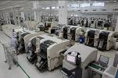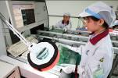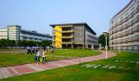
生产车间1 生产车间2 生活馆远景 宿舍内部

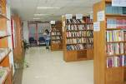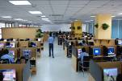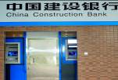
图书阅览室 电子阅览室 ATM自动提款机 篮球场

纬创诚邀您的加盟！

